|  |
| --- |
|  |

**Especificación de requisitos de software**

**Proyecto:**

**Routine Express**

|  |  |  |
| --- | --- | --- |
|  |  | 18/02/2024 |

.

**Ficha del documento**

|  |  |  |  |
| --- | --- | --- | --- |
| **Fecha** | **Revisión** | **Autor** | **Verificado dep. Calidad.** |
| 18/05/2024 | 001 | * John Alexander Corredor Medina * Carlos Andres Pantoja Jaramillo * Heyder Santiago Rodriguez Santiago | * Definió los acrónimos, y abreviaturas, perspectiva del producto. * Alcances, funciones del producto, atención y dependencias. |

*Tabla de contenido*

Contenido 5

1 Marco conceptual y organizativo 5

1.1 Introducción 5

1.2 Abstract 5

1.3 Resumen

1.4 Planteamiento del problema 5

1.5 Propósito 6

1.6 Justificación 6

1.7 Objetivo General 7

1.8 Alcance 7

1.9 Personal Involucrado 8

1.10 Definiciones, acrónimos y abreviaturas

1.11 Referencias

2 Descripción general 8

2.1 Perspectiva del producto 8

2.2 Características de los usuarios 8

2.3 Restricciones 9

2.4 Suposiciones y dependencias 9

3 Requisitos específicos 10

3.1 Requisitos comunes de las interfaces 10

3.2 Requerimientos Funcionales 10

3.3 Requerimientos No Funcionales 34

4 Requisitos por casos de usos 41

4.1 Diagrama UML de casos uso 41

4.2 Caracterización de casos de uso 42

1. **Introducción**

En este documento encontrarás una breve descripción de nuestro software Routine Express, cuyo propósito es proporcionar información detallada sobre las funciones y características que ofrece. Se trata de una solución innovadora diseñada específicamente para abordar la administración del tiempo en la vida cotidiana, ofreciendo al usuario soluciones avanzadas. Nos comprometemos a garantizar la calidad y eficiencia del software, brindando una experiencia óptima.

***Abstract***

*Keywords:*

***Resumen***

*La importancia de la administración del tiempo en la vida cotidiana y laboral, así como de las consecuencias negativas que puede tener un mal uso del tiempo. Se mencionan algunas opiniones de expertos y se hace referencia a algunas aplicaciones de software de gestión del tiempo. Finalmente, se presenta el objetivo general y los objetivos específicos de diseñar y desarrollar un software que permita al usuario administrar su rutina diaria de manera más eficiente. El software propuesto, llamado Routine Express, tiene una interfaz intuitiva, utiliza inteligencia artificial para crear un calendario automático, cuenta con un sistema de notificación eficiente y se sincroniza entre dispositivos. Los objetivos específicos incluyen analizar las funciones del software, diseñar la propuesta, desarrollar el software y evaluarlo.*

* 1. **Planteamiento del problema**

El principal problema de las personas es no administran bien su tiempo

        Según el periódico el tiempo (Rodríguez, 2022) dice “el 80% de las personas tienen un mal uso de su tiempo, esto puede afectar la salud mental y no tener un buen balance en la vida laboral y personal” es cierto ya que a veces utilizamos nuestro tiempo en cosas innecesarias.

        El periódico el país (Angulo, 2000) el psicólogo mihaly csiksentmihaly dice que “el mal uso del tiempo libre provoca angustia y depresión” ya que a veces tenemos malos momentos y nos quedamos ay y no seguimos con nuestro dia y las otras actividades que tengamos.

        Según National geographic (H. Rodríguez, 2023) la profesora marissa sharif nos cuenta “el tiempo es el bien más preciado, una queja muy común de la gente en nuestros días es la de estar demasiado ocupado y necesitar más tiempo” una mala distribución del tiempo nos da problemas en no poder hacer todas las actividades necesarias para ese dia.

       La gestión informática (De Gestión Informática, 2019) cesar sobrino Espinoza dice que “en la actualidad es muy común quejarnos por la falta del tiempo, vivimos en un mundo tan acelerado que ha hecho que el tiempo se haya convertido en un recurso escaso, no obstante, paradójicamente, ser el activo más democrático y valioso que existe” si hay recursos escasos, pero nosotros mismo lo hemos provocado al no administrar nuestros deberes.

* 1. **Propósito**

El propósito de este documento SRS es proporcionar información clara y completa sobre los requisitos, funciones y características del software Routine Express, así como el objetivo con el que se desarrolla el software. Además, en este documento se definen los requerimientos no funcionales, como el rendimiento y la seguridad del sistema.

El objetivo del proyecto es diseñar y desarrollar un software que permita a los usuarios administrar su rutina diaria, brindando un mayor control sobre el tiempo dedicado a sus actividades. Esto se logrará mediante funcionalidades como el sistema de recordatorios, la creación y edición de calendarios por parte del usuario.

En cuanto a los requerimientos no funcionales del software, se establece que estará disponible para todos los usuarios que tengan dispositivos Android y Windows. Además, se enfatiza la confidencialidad de la información del usuario, implementando métodos de autenticación adicionales para acceder a la información personal y protegerla. La interfaz del software será atractiva e intuitiva para el usuario, y se garantizará un rendimiento óptimo en los dispositivos, proporcionando una experiencia de uso fluida.

El problema que se aborda con este software es la deficiente administración del tiempo por parte de las personas. Por lo tanto, el enfoque principal del software es resolver este problema, ofreciendo una herramienta que permita a los usuarios administrar eficazmente su tiempo a través de las funcionalidades proporcionadas. Justificación.

Una buena administración del tiempo nos permite ser más productivo y eficientes al momento de realizar trabajos o en nuestra vida cotidiana al igual que al cumplir nuestras metas en un tiempo determinado nos beneficia en nuestra calidad de vida al tener tiempo libre para nuestros hobbies y demás cosas, también nos ayuda en adquirir la habilidad de trabajar de manera ordenada siendo más eficiente en actividades diarias, debido a que nos regimos por una vida ordenada y no desperdiciamos nuestro tiempo en cosas que no nos beneficia.

* 1. **Objetivo General**

Diseñar y desarrollar un software que permita al usuario administrar su rutina diaria, teniendo un mayor control de sus actividades.

* 1. **Objetivos específicos**
* Analizar las funciones del software
* Diseñar la propuesta de software
* Desarrollar el software que permita al usuario administrar su rutina
* Evaluar el software desarrollado.
  1. **Alcance**

El alcance de este SRS abarca la aplicación de software Routine Express. Este SRS afecta a todas las características y funcionalidades del software que se describen en detalle a continuación.

El software Routine Express tiene como objetivo principal diseñar y desarrollar un software que permita al usuario administrar su rutina diaria, teniendo un mayor control de sus actividades. Esto se logra proporcionando funciones y características que permiten una gestión eficiente de las actividades diarias. Algunas de las ventajas de esta aplicación incluyen:

* Interfaz intuitiva y llamativa para el usuario.
* Creación automática de calendario mediante inteligencia artificial.
* Sistema de notificación de actividades eficiente.
* Toma en cuenta las actividades y necesidades del usuario.
* Disponible para equipos de PC y dispositivos móviles.
* Sincronización entre dispositivos.

* 1. **Personal involucrado**

|  |  |
| --- | --- |
| **Nombre** | Carlos Pantoja, Jonh Corredor, Santiago Rodriguez |
| **Rol** | Programadores |
| **Categoría Profesional** | Tecnólogo (ADSO) |
| **Responsabilidad** | Análisis, programación y diseño de interfaces |
| **Información de contacto** | [carlosandrespantojajaramillo@gmail.com](mailto:carlosandrespantojajaramillo@gmail.com)  [rodriguezsanti95@gmail.com](mailto:rodriguezsanti95@gmail.com)  [jhoncorredormedina29@gmail.com](mailto:jhoncorredormedina29@gmail.com) |

* 1. **Definiciones, acrónimos y abreviaturas**

|  |  |
| --- | --- |
| ***Nombre*** | ***Descripción*** |
| **UML** | Es donde se puede visualizar y describir cómo funciona la estructura del sistema. |
| **VOID** | Es un valor que no tiene una función en específico en un parámetro. |
| **ABSTRACTO** | Es para reducir la complejidad o dificultad técnica del sistema y permite un diseño más eficiente. |
| **POO** | Es un tipo de programación donde se estructura el programa de software en piezas simples y reutilizables para los planos códigos (clases). |
| **SRS** | Un SRS es un documento que describe un producto de software en detalle, incluido su propósito, procesos comerciales, funciones, rendimiento y comportamientos clave. |
| **DATOS** | Un solo elemento que representa una observación, medida o descripción básica de algo (p. ej., números, letras o símbolos) sin un contexto o significado específico. |
| **INFORMACIÓN** | La información se procesa y contextualiza para que sea significativa y útil para las personas. |
| **REQUERIMIENTOS** | Conjunto de especificaciones, funciones y condiciones definidas como necesarias para un sistema, producto o proyecto. Los requisitos definen lo que se espera y qué funciones se deben realizar. |
| **CALENDARIO** | Una representación visual o electrónica que muestra días, semanas, meses y años y se utiliza para organizar y planificar eventos, citas y actividades. |
| **RUTINA** | Un conjunto de actividades regulares y repetitivas realizadas sistemáticamente en un orden específico. Las rutinas crean estructura y organización en la vida diaria, lo que permite una eficiente planificación del tiempo y la formación de hábitos saludables. |
| **GESTIÓN DE TIEMPO** | El proceso de planificación, organización y gestión del tiempo para maximizar la productividad y la eficiencia en la realización de tareas y actividades. |
| **RF** | Requerimiento Funcional |
| **RNF** | Requerimiento No Funcional |

* 1. **Referencias**

|  |  |
| --- | --- |
| **Título del Documento** | **Referencia** |
| Diagrama UML: Qué es, cómo hacerlo y ejemplos | Miro. (s. f.). https://miro.com/. https://miro.com/es/diagrama/que-es-diagrama-uml/ |
| ¿Qué es la Programación Orientada a Objetos? | Canelo, M. M. (2022). Profile Software Services. https://profile.es/blog/que-es-la-programacion-orientada-a-objetos/ |
| Diagrama UML: Qué es, cómo hacerlo y ejemplos | Miro. (s. f.). https://miro.com/. https://miro.com/es/diagrama/que-es-diagrama-uml/ |
| ¿Qué es la Programación Orientada a Objetos? | Canelo, M. M. (2022). Profile Software Services. https://profile.es/blog/que-es-la-programacion-orientada-a-objetos/ |
| Sepa cómo manejar el tiempo para no afectar su salud mental | Rodríguez, I. R.-. (2022, May 8). El Tiempo. Retrieved May 7, 2023, from https://www.eltiempo.com/salud/manejo-del-tiempo-como-optimizar-la-duracion-de-las-actividades-diarias-670485#:~:text=De%20acuerdo%20con%20la%20especialista,angustiados%20y%20con%20mayor%20ansiedad. |
| Un experto dice que el mal uso del tiempo libre causa angustia y propone medidas educativas | Angulo, C. (2000, July 4). El País. https://elpais.com/diario/2000/07/05/paisvasco/962826018_850215.html |
| Por qué tener demasiado tiempo libre puede ser perjudicial | Rodríguez, H. (2023, January 10). www.nationalgeographic.com.es. https://www.nationalgeographic.com.es/ciencia/por-que-tener-demasiado-tiempo-libre-puede-llegar-a-ser-malo-_17307 |
| La gestión del tiempo: recomendaciones para su uso eficiente | De Gestión Informática, O. (2019). Revista Digital De La Facultad De Ciencias Administrativas Y RRHH. https://www.administracion.usmp.edu.pe/revista-digital/numero-3/la-gestion-del-tiempo-recomendaciones-para-su-uso-eficiente/ |

1. **Descripción general**

El software Routine Express es una herramienta digital diseñada para ayudar a las personas a organizar y administrar su tiempo de manera eficiente. La app permite a los usuarios crear y mantener un calendario personalizado donde pueden programar y visualizar eventos, citas, tareas y recordatorios. Además, ofrecen funcionalidades adicionales para establecer rutinas diarias, semanales o mensuales, lo que permite estructurar y planificar actividades recurrentes al igual que cuenta con un sistema eficiente de recordatorios y notificaciones para mantener al usuario pendiente de su rutina.

* 1. **Perspectiva del producto**

**Routine Express y Microsoft To Do®:** En cuanto a la creación de listas de tareas y establecimiento de recordatorios. Ambas aplicaciones ofrecen una interfaz intuitiva y permiten a los usuarios crear listas de tareas, establecer recordatorios y fechas de vencimiento. Además, ambas están disponibles en equipos de PC y dispositivos móviles, lo que facilita su acceso y uso desde diferentes dispositivos.

**Google Calendar®:** Podemos encontrar una relación en términos de la creación automática de calendarios. Aunque Routine Express utiliza IA para la creación automática de calendarios, Google Calendar no ofrece esta función específica. Sin embargo, ambas aplicaciones permiten a los usuarios gestionar y programar eventos en un calendario, establecer recordatorios y utilizar la sincronización entre dispositivos.

**My Study Life®:** En términos de su enfoque en la gestión de horarios y tareas para los usuarios. Ambas aplicaciones están diseñadas para ayudar a los usuarios a crear horarios personalizados, agregar tareas y exámenes, establecer recordatorios y notificaciones, y tomar en cuenta las actividades y necesidades individuales. Además, ambas aplicaciones están disponibles para equipos de PC y dispositivos móviles.

* 1. **Características de los usuarios**

|  |  |
| --- | --- |
| **Nombre de usuario** | ADMINISTRADOR |
| **Formación** | Experiencia en gestión de aplicaciones, conocimientos en soporte técnico y resolución de problemas. |
| **Actividades** | - Supervisar el funcionamiento de la aplicación.  - Resolver problemas técnicos y proporcionar soporte a los usuarios.  - Gestionar el contenido y actualizaciones de la aplicación.  - Analizar el feedback de los usuarios para mejorar la aplicación. |

|  |  |
| --- | --- |
| **Nombre de usuario** | GRATUITO |
| **Formación** | No se requiere formación específica. |
| **Actividades** | - Acceso a rutinas básicas de ejercicios y hábitos saludables.  - Registro de actividades y progreso personal.  - Recepción de notificaciones y recordatorios.  - Acceso a contenido limitado y publicidad. |

|  |  |
| --- | --- |
| **Nombre de usuario** | PREMIUM |
| **Formación** | No se requiere formación específica. |
| **Actividades** | - Acceso a rutinas avanzadas y personalizadas de ejercicios y hábitos.  - Registro detallado de actividades y análisis de progreso.  - Recepción de notificaciones y recordatorios personalizados.  - Acceso a contenido exclusivo sin publicidad.  - Soporte prioritario y posibilidad de consultas con expertos en salud y bienestar. |

* 1. **Restricciones**

Las restricciones de nuestro proyecto son las siguientes:

Un computador o equipo con el cual poder programar el software al igual que se necesita un equipo Android para comprobar el uso correcto del software en los dispositivos.

Requerimos una cuenta de desarrollador en la Play Store para poder publicar la aplicación del proyecto y poder facilitar el mantenimiento y actualizaciones.

* 1. **Suposiciones y dependencias**

**Sistema operativo:** Routine Express requiere Android 8.0 o posterior para funcionar correctamente. Su dispositivo Android debe tener una versión compatible del sistema operativo para poder instalar y ejecutar la aplicación.

**Especificaciones de hardware:** Routine Express no es una aplicación exigente en términos de gráficos y rendimiento. Para disfrutar de una experiencia óptima de la aplicación, su dispositivo debe cumplir con los siguientes requisitos mínimos recomendados:

* **Procesador:** Al menos un procesador ARM v8a de 32 bits.
* **Memoria RAM:** Se recomienda al menos 3 GB de RAM para un rendimiento fluido.
* **Almacenamiento:** La aplicación requiere un espacio libre de 5GB en su dispositivo para la instalación y las actualizaciones posteriores.

**Conexión a Internet:** Routine Express es una aplicación en línea que requiere una conexión estable a Internet para su uso. Asegúrese de tener acceso a una conexión Wi-Fi o una red de datos móviles confiable para disfrutar de la aplicación sin interrupciones.

**Compatibilidad del dispositivo:** Aunque su dispositivo cumpla con los requisitos mínimos, puede haber casos en los que no sea compatible debido a limitaciones específicas del hardware o software. En tales casos, es posible que no pueda instalar o ejecutar Routine Express en su dispositivo.

1. **Requisitos específicos**
   1. **Requisitos comunes de las interfaces**

MOCKUPS (Aplicación y Web)

1. Ingresar: El usuario puede iniciar sesión, también puede crear una cuenta si es nuevo y si, olvido la contraseña.

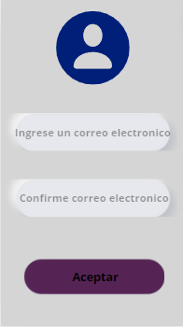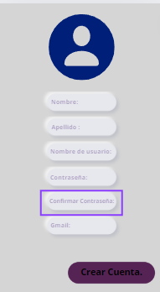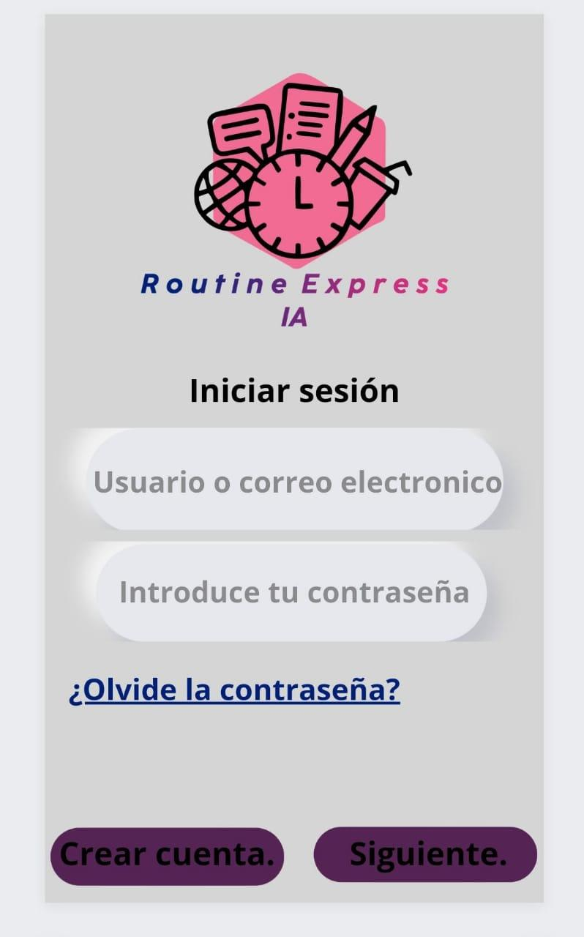

1. 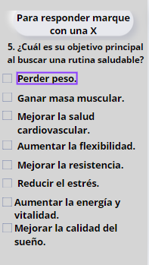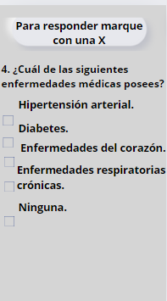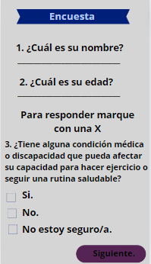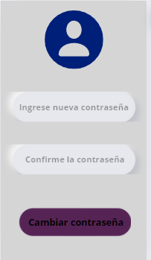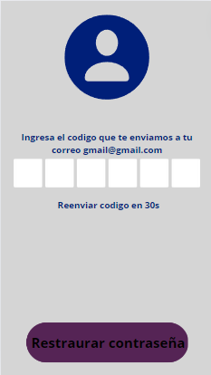Recuperar Contraseña: Para recuperar la contraseña por si, se le olvido.  
     
     
   3. Encuenta: Para crear la rutina con IA  
   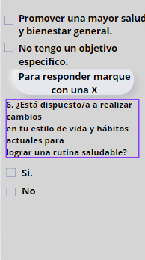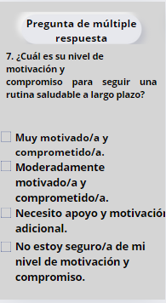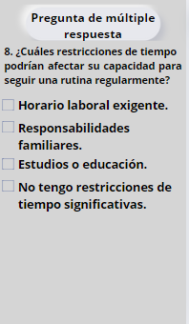  
     
     
     
     
   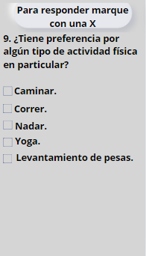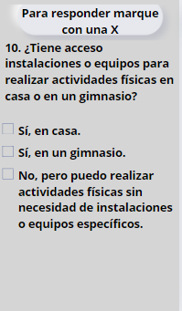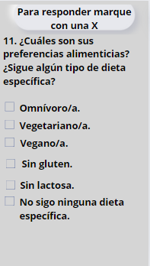  
     
     
      
   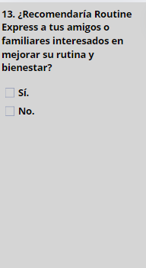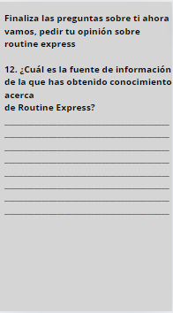
2. Términos y condiciones: Son las cláusulas legales que establecen la forma en la que se podra usar la información y acceder a los contenidos de una página web o de una aplicación.

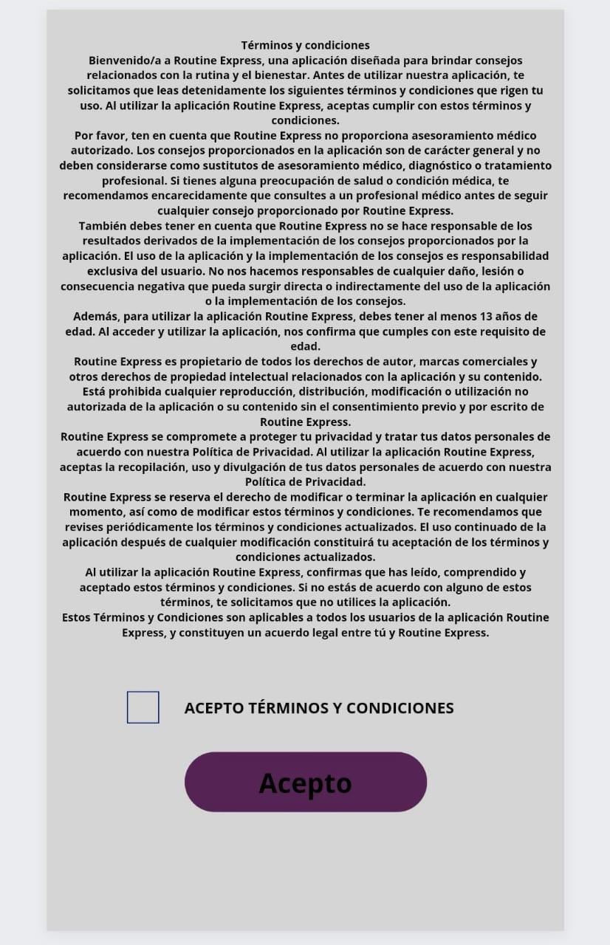

1. 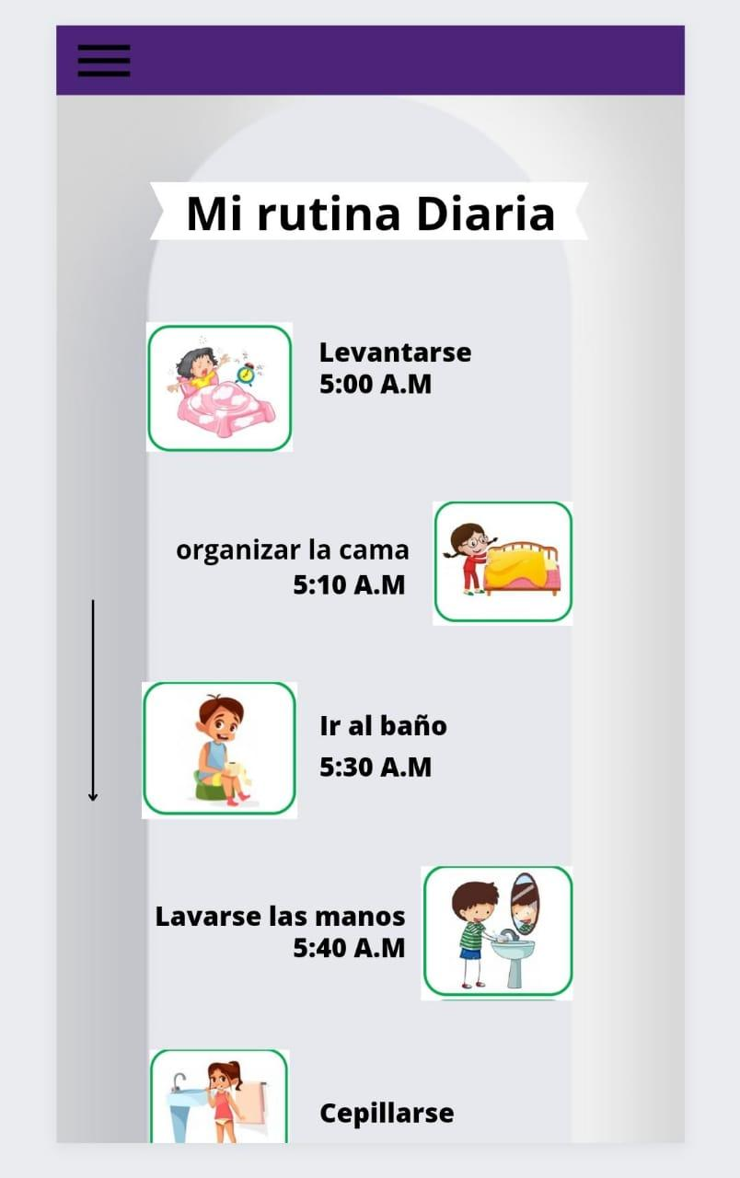Inicio: Es lo que vera de primero la rutina creada después de haber iniciado sesión o registrar.
2. 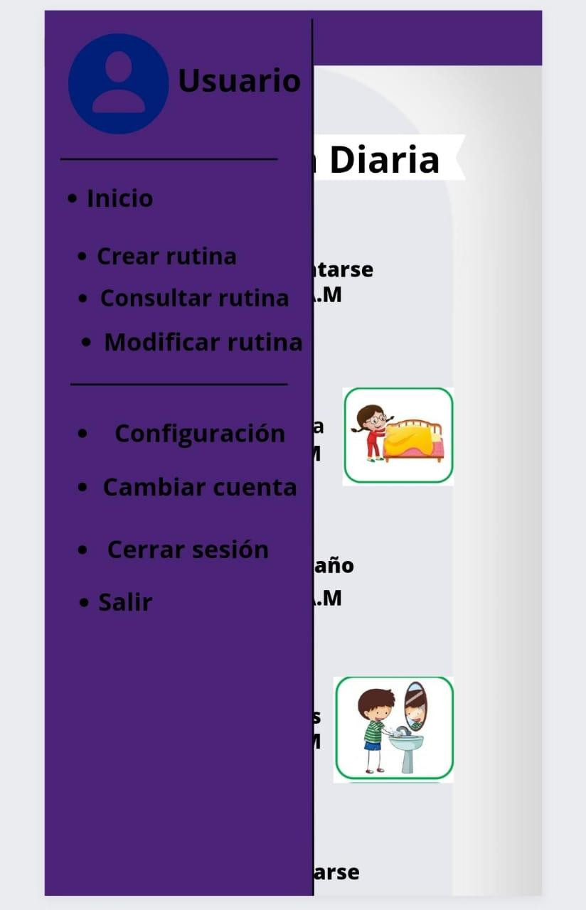Menú: Son la opción que puedes usar a tu gusto.
3. **Crear rutina:** crear rutina implicaría describir visualmente cómo se estructuran esas actividades en un diseño gráfico o visual para ayudar a las personas a comprender mejor el concepto de la rutina que están creando.

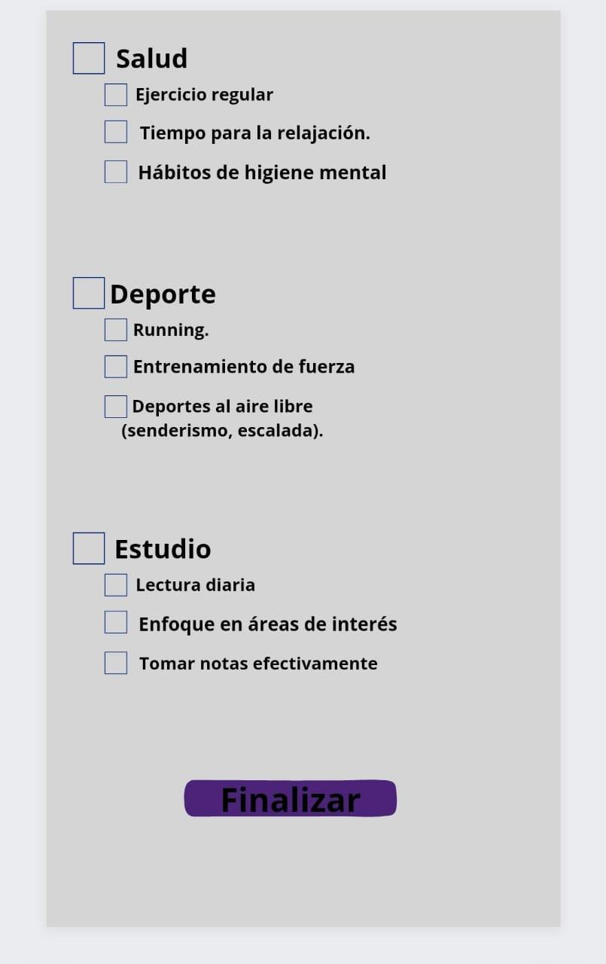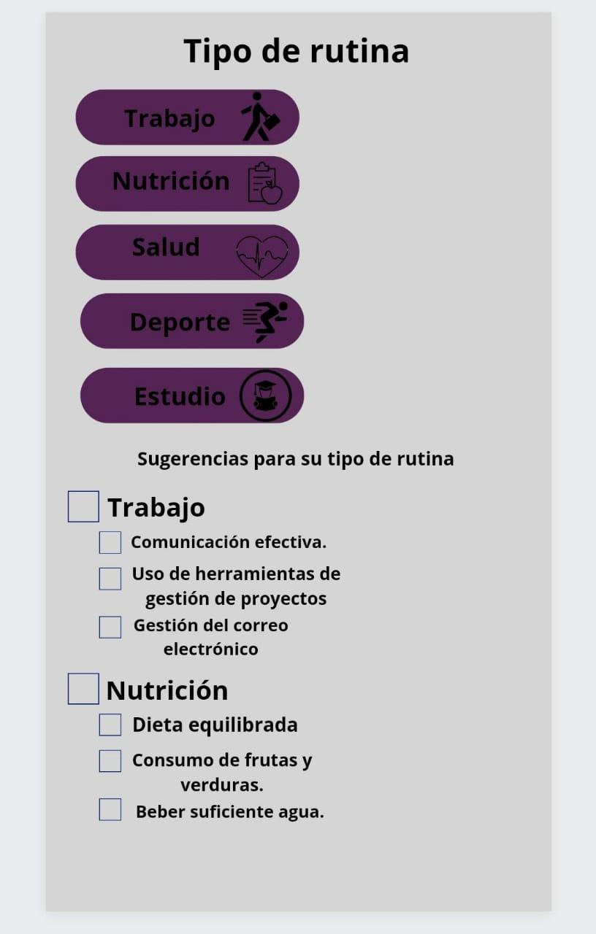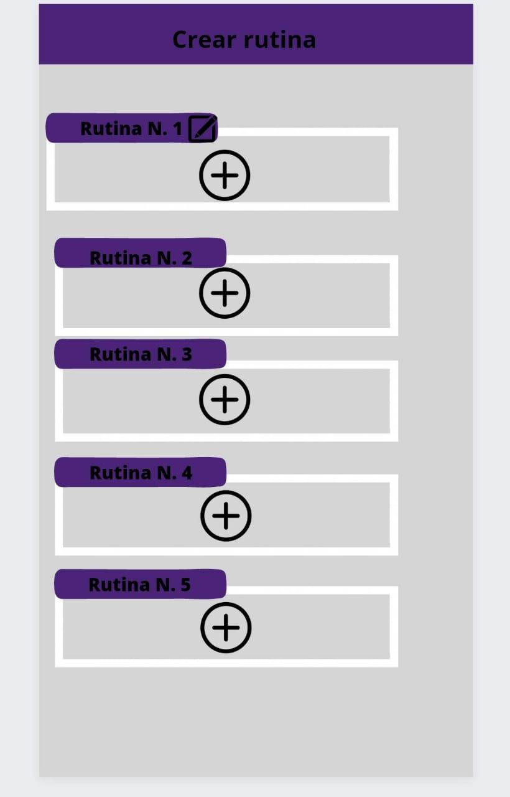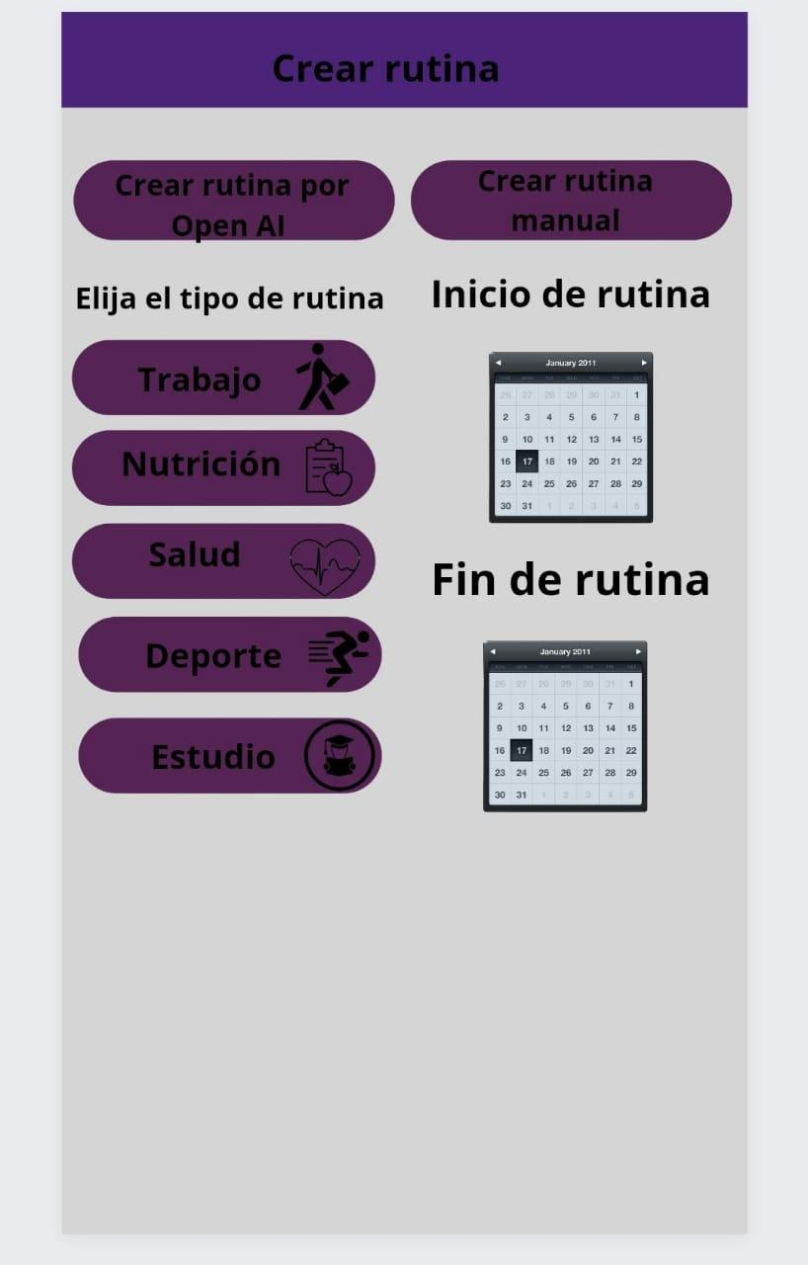

1. 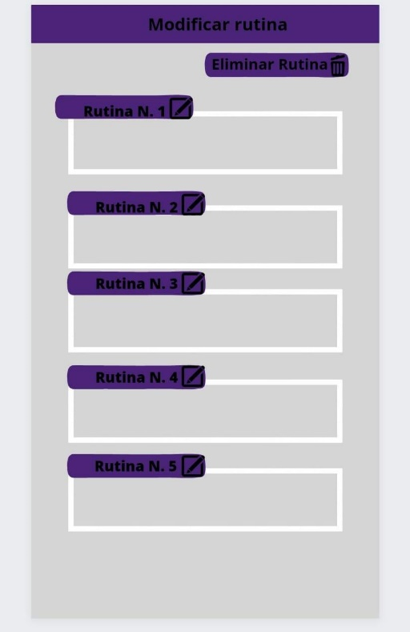**Modificar rutina:** implica ajustar o cambiar las actividades y hábitos establecidos en la rutina actual.
2. Configuraciones:

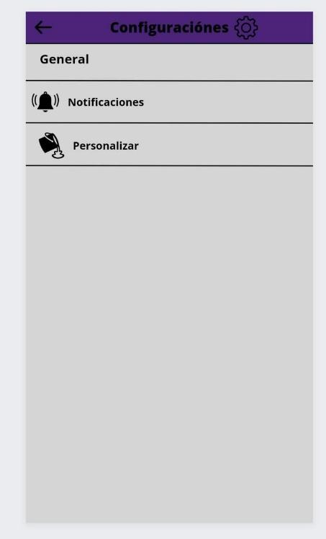

1. **Notificaciones:** Las notificaciones son mensajes o alertas de la aplicación envía a los usuarios para informarles sobre las actividades por medio de alarmas o vibracíon.

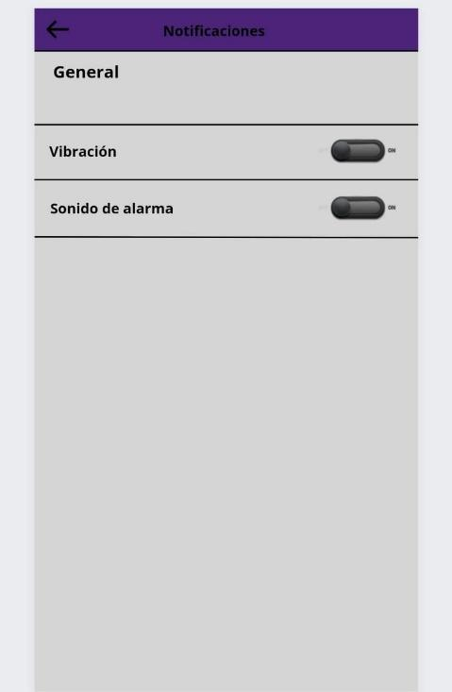

1. 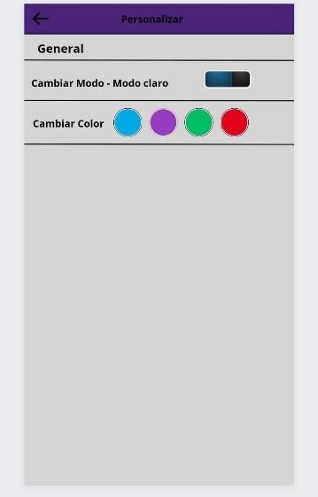**Personalizar:** Adaptado o preparado a las necesidades o deseos de cada persona a la que se destina.

**Web:** Los sitios web están compuestos por páginas que suelen estar enlazadas a un menú general y su contenido gira en torno a un tema central (Routine Express).

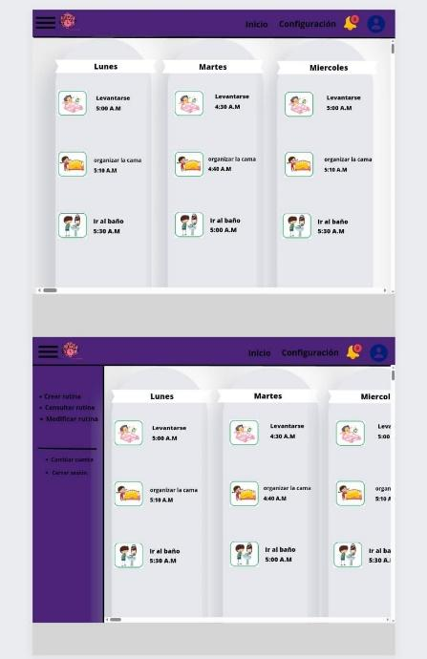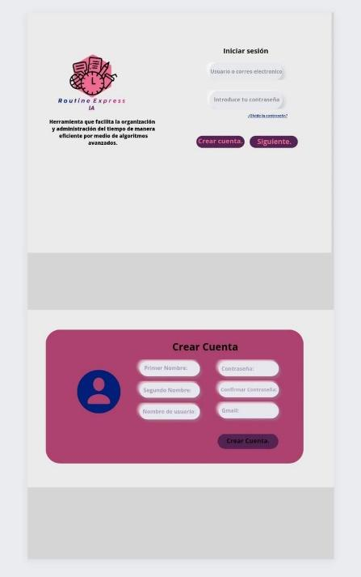

* 1. **Requisitos funcionales**

|  |  |  |
| --- | --- | --- |
| Identificador:  **RF 1** | | Nombre:  **Iniciar Sesión** |
| Tipo:  **Usuario** | Requerimiento que lo utiliza o especializa  **N/A7** | |
| Prioridad de desarrollo  **Alta** | Documento de visualización asociado:  **● Formulario de inicio de sesión con campos obligatorios.**  **● Enlace para registro nuevo que tendrá un formulario donde se ingresan datos en campos obligatorios y opcionales.**  **● Enlace para recuperar contraseña en caso de que el usuario la haya olvidado.**  **● Mensajes de confirmación o error al usuario después de enviar el formulario.** | |
| Entrada:  **Datos de ingreso del usuario: Correo electrónico y contraseña.** | Salida:  **Validación de los datos del usuario.** | |
| Descripción:  **Este requerimiento permite el inicio de sesión o registro si es un nuevo usuario.**  **Si los datos ingresados son incorrectos o incompletos, se debe mostrar un mensaje de error para que el usuario modifique los datos correspondientes.**  **Después de enviar el formulario de ingreso, el usuario recibirá una confirmación indicando en éxito o error en caso de ingresar datos no pertinentes.** | | |
| Manejo de situaciones anormales:  **Si algún campo obligatorio no se completa en el formulario, se mostrará un mensaje de error al usuario para que complete los campos faltantes.** | | |
| Criterios de aceptación:  **● El formulario de ingreso debe incluir los campos de correo y contraseña para iniciar sesión.**  **● Los usuarios deben poder iniciar sesión correctamente y recibir una confirmación/mensaje de inicio o de registro exitoso**  **● Debe validarse la información ingresada en el formulario de inicio de sesión.** | | |

|  |  |  |
| --- | --- | --- |
| Identificador:  **ERF 1.1** | | Nombre:  **Registro de usuario** |
| Tipo:  **Usuario** | Requerimiento que lo utiliza o especializa  Ingresar | |
| Prioridad de desarrollo  **Alta** | Documento de visualización asociado:  **● Formulario de registro de usuario que incluye campos para ingresar la información personal.**  **● Página de confirmación de registro exitoso o mensajes de error si hubo algún problema con los datos ingresados.** | |
| Entrada:  **Datos de usuario:**  **nombres y apellidos**  **nombre de usuario**  **contraseña**  **correo electrónico** | Salida:  **Usuario registrado.** | |
| Descripción:  **● El formulario de registro debe incluir campos obligatorios como; primer y segundo nombre, correo electrónico, contraseña para obtener información adicional del usuario.**  **● El sistema debe verificar que el correo electrónico ingresado no esté ya registrado en la base de datos y que cumpla con los estándares de formato y seguridad**  **Después de enviar el formulario de registro, el usuario recibirá una confirmación de registro exitoso o un mensaje de error si hubo algún problema con los datos ingresados.** | | |
| Manejo de situaciones anormales:  **● Si algún campo obligatorio no se completa en el formulario, se mostrará un mensaje de error al usuario para que complete los campos faltantes.**  **● Si el correo electrónico ingresado ya está registrado en el sistema, se mostrará un mensaje de error para que el usuario ingrese un correo electrónico diferente.**  **● Si los datos ingresados no cumplen con los requisitos de formato y seguridad, se mostrará un mensaje de error para que el usuario modifique los datos correspondientes.** | | |
| Criterios de aceptación:  ● **El formulario de registro debe incluir todos los campos requeridos y opcionales, cumplir con los estándares de seguridad y formato.**  **● El sistema debe verificar que el correo electrónico ingresado no esté registrado en la base de datos.**  **● La información de registro del usuario debe almacenarse de forma segura en una base de datos.**  **● Los usuarios deben poder registrarse correctamente y recibir una confirmación de registro exitoso al correo electrónico.** | | |

|  |  |  |
| --- | --- | --- |
| Identificador:  **ERF 1.2** | | Nombre:  **Recuperación de contraseña** |
| Tipo:  **Usuario** | Requerimiento que lo utiliza o especializa  **Ingresar** | |
| Prioridad de desarrollo  **Alta** | Documento de visualización asociado:  **● Formulario código verificación usuario.**  **● Ingreso de la nueva contraseña y confirmación de la contraseña.** | |
| Entrada:  **Nueva contraseña del usuario.** | Salida:  **Registro nueva contraseña.** | |
| Descripción:  **A Través de un formulario se confirma el usuario para que ingrese la nueva contraseña y después de volver a confirmar la contraseña realizar el cambio de la contraseña.** | | |
| Manejo de situaciones anormales:  ● **Si no se llena el código de confirmación de cambio de contraseña, se mostrará un mensaje de error en el que pida ingresar el código.**  ● **Si no se ingresa una contraseña o está mal la nueva contraseña, se mostrará un mensaje de error en el que se pide una contraseña.** | | |
| Criterios de aceptación:  **● El código de verificación debe ser ingresado.**  **● Se debe ingresar una nueva contraseña.** | | |

|  |  |  |
| --- | --- | --- |
| Identificador:  **RF 2** | | Nombre:  **Encuesta** |
| Tipo:  **Usuario** | Requerimiento que lo utiliza o especializa  **N/A** | |
| Prioridad de desarrollo  **Alta** | Documento de visualización asociado:  **● Preguntas de la encuesta.**  **● opciones de respuesta.**  **● Mensajes para guiar al usuario de cómo responder.**  **● Mensajes de confirmación o error al usuario después de enviar el formulario.** | |
| Entrada:  **Las respuestas del usuario.** | Salida:  **La encuesta respondida.** | |
| Descripción:  **● Este requerimiento permite obtener datos del usuario para la creación de la rutina.**  **● Estos datos se obtienen a través de una encuesta con preguntas simples como tipo de enfermedades, lecciones del usuario, preferencias alimenticias y su objetivo con la rutina.**  **● La encuesta en su mayoría va ser preguntas de respuestas de opción múltiple y otras pocas de respuestas abiertas.** | | |
| Manejo de situaciones anormales:  **● Si algún campo obligatorio no se completa en la encuesta, se mostrará un mensaje de error al usuario para que complete los campos faltantes.**  **● Si la respuesta de la encuesta no es correcta, se mostrará un mensaje indicando lo correspondiente.** | | |
| Criterios de aceptación:  **● La encuesta debe indicar cómo responder las preguntas**  **● La encuesta debe mostrar lo que se le pregunta al usuario.**  **● La encuesta debe incluir las opciones de respuestas.**  **● Hay que validar los datos del usuario de las respuestas.**  **● La información de registro del usuario debe almacenarse de forma segura en una base de datos.** | | |

|  |  |  |
| --- | --- | --- |
| Identificador:  **RF 3** | | Nombre:  **Crear Rutina** |
| Tipo:  **Usuario** | Requerimiento que lo utiliza o especializa  **N/A** | |
| Prioridad de desarrollo  **Alta** | Documento de visualización asociado:  **● Preguntas de la encuesta.**  **● opciones de respuesta.**  **● Mensajes para guiar al usuario de cómo responder.**  **● Mensajes de confirmación o error al usuario después de enviar el formulario.** | |
| Entrada:  **• Criterios del usuario para su rutina** | Salida:  **Rutina Creada.** | |
| Descripción:  **Este requerimiento permite al usuario crear una rutina a partir de varias opciones que ofrece el software.**  **las opciones que se brindan son la de creación de rutina mediante la IA o manualmente el usuario y el tipo de rutina que quiere el usuario.** | | |
| Manejo de situaciones anormales:  **● Si un campo obligatorio no se completa, se mostrará un mensaje pidiendo al usuario que complete el campo**  **● Si un campo es completado de manera incorrecta, se mostrará al usuario que complete el campo como es debido.** | | |
| Criterios de aceptación:  **● El usuario debe poder crear rutinas según sus criterios.**  **● La rutina debe cumplir con los requisitos que solicita el usuario.**  **● La rutina debe contener la información exacta que solicite el usuario.**  **● Debe ser sencillo y claro para el usuario la creación de la rutina.**  **● La información de la rutina del usuario debe almacenarse de forma segura en una base de datos.** | | |

|  |  |  |
| --- | --- | --- |
| Identificador:  **RF 3.1** | | Nombre:  **Actualización de rutina** |
| Tipo:  **Usuario** | Requerimiento que lo utiliza o especializa  **N/A** | |
| Prioridad de desarrollo  **Alta** | Documento de visualización asociado:  **● Opciones de rutina para modificar.**  **● Las opciones que el usuario puede modificar.** | |
| Entrada:  **• Los requisitos y criterios que el usuario quiere actualizar.** | Salida:  **La rutina actualizada.** | |
| Descripción:  **• Este requerimiento permite al usuario actualizar y modificar su rutina para que • • • permanezca actualizada.**  **• Al momento de modificar la rutina el usuario va tener las mismas opciones y herramientas al momento de crear una rutina.** | | |
| Manejo de situaciones anormales:  **● Si un campo obligatorio no se completa, se mostrará un mensaje pidiendo al usuario que complete el campo**  **● Si un campo es completado de manera incorrecta, se mostrará al usuario que complete el campo como es debido.** | | |
| Criterios de aceptación:  **● El usuario debe poder modificar o actualizar rutinas según sus criterios.**  **● La rutina debe cumplir con los nuevos requisitos que solicita el usuario.**  **● La rutina debe contener la información exacta que solicite el usuario.**  **● Debe ser sencillo y claro para el usuario la modificación de la rutina.**  **● La nueva información de la rutina del usuario debe almacenarse de forma segura en una base de datos.** | | |

|  |  |  |
| --- | --- | --- |
| Identificador:  **RF 3.2** | | Nombre:  **Consulta de la rutina** |
| Tipo:  **Usuario** | Requerimiento que lo utiliza o especializa  **N/A** | |
| Prioridad de desarrollo  **Alta** | Documento de visualización asociado:  **● rutina creada.**  **● Enlace opciones.** | |
| Entrada:  **• Vista de la rutina.** | Salida:  **Una rutina ya finalizada.** | |
| Descripción:  **Este requerimiento permite al usuario consultar la rutina creada por el software.** | | |
| Manejo de situaciones anormales:  **● Si un campo obligatorio no se completa, se mostrará un mensaje pidiendo al usuario que complete el campo**  **● Si un campo es completado de manera incorrecta, se mostrará al usuario que complete el campo como es debido.** | | |
| Criterios de aceptación:  **● El usuario debe tener acceso a la visualización de la rutina.**  **● Se debe mostrar los datos exactos de la rutina.**  **● Se debe poder filtrar datos de la rutina por búsqueda.** | | |

|  |  |  |
| --- | --- | --- |
| Identificador:  **RF 3.3** | | Nombre:  **Eliminar rutina** |
| Tipo:  **Usuario** | Requerimiento que lo utiliza o especializa  **N/A** | |
| Prioridad de desarrollo  **Alta** | Documento de visualización asociado:  **● Opciones de rutinas que el usuario puede eliminar.** | |
| Entrada:  **• Vista de la rutina.** | Salida:  **Eliminación de la rutina.** | |
| Descripción:  **Este requerimiento permite al usuario eliminar una rutina de su elección.** | | |
| Manejo de situaciones anormales:  **● Si el usuario no ha seleccionado qué rutina eliminar, se mostrará el mensaje solicitando que selecciones una rutina.** | | |
| Criterios de aceptación:  **● El usuario puede eliminar la rutina de su elección.**  **● Eliminar una rutina debe ser intuitivo para el usuario.**  **● Debe ser eficaz el software al momento de eliminar una rutina.** | | |

|  |  |  |
| --- | --- | --- |
| Identificador:  **RF 4** | | Nombre:  **Configuración** |
| Tipo:  **Usuario** | Requerimiento que lo utiliza o especializa  **N/A** | |
| Prioridad de desarrollo  **Alta** | Documento de visualización asociado:  **● Opciones de configuración.** | |
| Entrada:  **• solicitud del usuario para cambiar la configuración.** | Salida:  **Cambios en la configuración.** | |
| Descripción:  **Este requerimiento permite al usuario consultar la rutina creada por el software.** | | |
| Manejo de situaciones anormales:  **● Si no funciona el enlace a una de las opciones de configuración, se mostrará el mensaje de error del software.**  **● Si el usuario no selecciona una opción de configuración, se le indica que selecciones una opción.** | | |
| Criterios de aceptación:  **● Permita modificar las configuraciones al usuario**  **● Que sea intuitivo para el usuario**  **● Que tenga una gran variedad en las opciones de la configuración** | | |

|  |  |  |
| --- | --- | --- |
| Identificador:  **RF 4.1** | | Nombre:  **Configuración** |
| Tipo:  **Usuario** | Requerimiento que lo utiliza o especializa  **N/A** | |
| Prioridad de desarrollo  **Alta** | Documento de visualización asociado:  **● Opciones de configuración.** | |
| Entrada:  **• Solicitud del usuario para cambiar la configuración.** | Salida:  **Cambios en la configuración.** | |
| Descripción:  **● Si no funciona el enlace a una de las opciones de las notificaciones, se mostrará el mensaje de error del software.**  **● Si el usuario no selecciona una opción de configuración en las notificaciones, se le indica que selecciones una opción.** | | |
| Manejo de situaciones anormales:  **● Si no funciona el enlace a una de las opciones de configuración, se mostrará el mensaje de error del software.**  **● Si el usuario no selecciona una opción de configuración, se le indica que selecciones una opción.** | | |
| Criterios de aceptación:  **● permite modificar al usuario las configuraciones sobre las notificaciones**  **● que sea intuitivo para el usuario las configuraciones de la notificación.**  **● que tenga una gran variedad en las opciones de configuración en las notificaciones.** | | |

|  |  |  |
| --- | --- | --- |
| Identificador:  **RF 4.2** | | Nombre:  **Personalizar** |
| Tipo:  **Usuario** | Requerimiento que lo utiliza o especializa  **N/A** | |
| Prioridad de desarrollo  **Alta** | Documento de visualización asociado:  **● Rutina creada.**  **● Enlace opciones.** | |
| Entrada:  **• Vista de la rutina.** | Salida:  **Personalización a gusto y comodidades del usuario.** | |
| Descripción:  **Este requerimiento permite al usuario ver su rutina.** | | |
| Manejo de situaciones anormales:  **● Si algún campo obligatorio no se completa en el formulario, se mostrará un mensaje de error al usuario para que complete los campos faltantes.**  **● Si el correo electrónico ingresado ya está registrado en el sistema, se mostrará un mensaje indicando lo correspondiente.**  **● Si los datos ingresados no cumplen con los requisitos de seguridad, se mostrará un mensaje de error para que el usuario cree una contraseña más segura.** | | |
| Criterios de aceptación:  **● El formulario de ingreso debe incluir los campos de correo y contraseña para iniciar sesión.**  **● El formulario de registro de usuario debe incluir todos los campos requeridos para crear una cuenta.**  **● Los usuarios deben poder iniciar sesión o registrarse correctamente y recibir una confirmación/mensaje de inicio o de registro exitoso**  **● Debe validarse la información ingresada en el formulario de inicio de sesión.**  **● La información de registro del usuario debe almacenarse de forma segura en una base de datos.** | | |

* 1. **Requisitos no funcionales**

|  |  |  |  |
| --- | --- | --- | --- |
| **Identificador:**  RNF 1 | | **Nombre:**  Rendimiento | |
| **Tipo:**  Necesario | **Requerimiento que lo utiliza o especializa:** | | **¿Crítico?**  Si |
| **Prioridad de desarrollo**  **Alto** | **Documento de visualización asociado:**  ● Informes de rendimiento del sistema.  ● Gráficos y tablas que muestran el uso de recursos del sistema y la capacidad de procesamiento y almacenamiento.  ● Informes de seguimiento de errores y problemas de rendimiento. | | |
| **Entrada:**  **Número de usuarios concurrentes, volumen de datos a procesar, límites de tiempo de respuesta.** | **Salida:**  Informes de rendimiento del sistema, gráficos y tablas que muestran el uso de recursos del sistema y la capacidad de procesamiento y almacenamiento, mensajes de error en caso de situaciones anormales | | |
| **Descripción:**   * El usuario al acceder al software, el sistema debe ser capaz de cargar la app o página en un tiempo máximo de 5 segundos y mostrar las rutinas de manera eficiente. * Este requerimiento no funcional se refiere a la capacidad del sistema para responder de manera rápida y eficiente a las solicitudes de los usuarios y manejar grandes volúmenes de datos sin afectar la velocidad y el tiempo de respuesta. | | | |
| **Manejo de situaciones anormales:**   * Si el tiempo de respuesta del sistema supera el límite establecido, se debe mostrar un mensaje de error al usuario y se debe realizar un seguimiento para identificar la causa y resolver el problema. * Si el volumen de usuarios concurrentes afecta el rendimiento del sistema, se debe considerar el uso de herramientas de balanceo de carga. * Si el volumen de datos supera la capacidad de almacenamiento, se debe considerar la implementación de estrategias de almacenamiento en la nube. | | | |
| **Criterios de aceptación:**   * El sistema debe responder a las solicitudes de los usuarios en menos de 3 segundos. * El tiempo de carga de la página no debe superar los 5 segundos. * La capacidad de procesamiento de datos debe ser capaz de manejar un volumen de usuarios concurrentes sin afectar el rendimiento del sistema. * La capacidad de almacenamiento de datos debe ser escalable para manejar un creciente volumen de información. | | | |

1. **REQUISITOS POR CASOS DE USOS**

• Iniciar **sesión**

* **Funcionales**:
  + Permitir ingreso de nombre de usuario y contraseña.
  + Validar credenciales.
* **No funcionales**:
  + Seguridad en las credenciales.
  + Respuesta en menos de 3 segundos.

• Recuperar **contraseña**

* **Funcionales**:
  + Permitir ingreso de correo electrónico.
  + Enviar correo con instrucciones.
* **No funcionales**:
  + Correo enviado en menos de 1 minuto.

• Crear **cuenta**

* **Funcionales**:
  + Permitir ingreso de datos personales.
  + Validar y confirmar datos.
* **No funcionales**:
  + Procesar en menos de 5 segundos.

• Crear **Rutina**

* **Funcionales**:
  + Permitir creación de rutina manual o por IA.
  + Ingreso detalles de la rutina.
* **No funcionales**:
  + Crear en menos de 2 minutos.

• Consultar **Rutina**

* **Funcionales**:
  + Mostrar rutinas existentes.
  + Detallar información de rutinas.
* **No funcionales**:
  + Mostrar en menos de 3 segundos.

• Modificar **Rutina**

* **Funcionales**:
  + Permitir cambios en rutinas.
* **No funcionales**:
  + Guardar cambios en menos de 2 segundos.

• Eliminar **Rutina**

* **Funcionales**:
  + Permitir eliminación de rutinas.
  + Confirmar eliminación.
* **No funcionales**:
  + Completar en menos de 2 segundos.

• Configuración

* **Funcionales**:
  + Permitir ajuste de notificaciones, modos, colores y sonidos.
* **No funcionales**:
  + Aplicar cambios en menos de 2 segundos.

• Cambiar **Cuenta**

* **Funcionales**:
  + Permitir cambio de cuentas.
* **No funcionales**:
  + Completar en menos de 3 segundos.
  1. **DIAGRAMA UML DE CASOS DE USO**

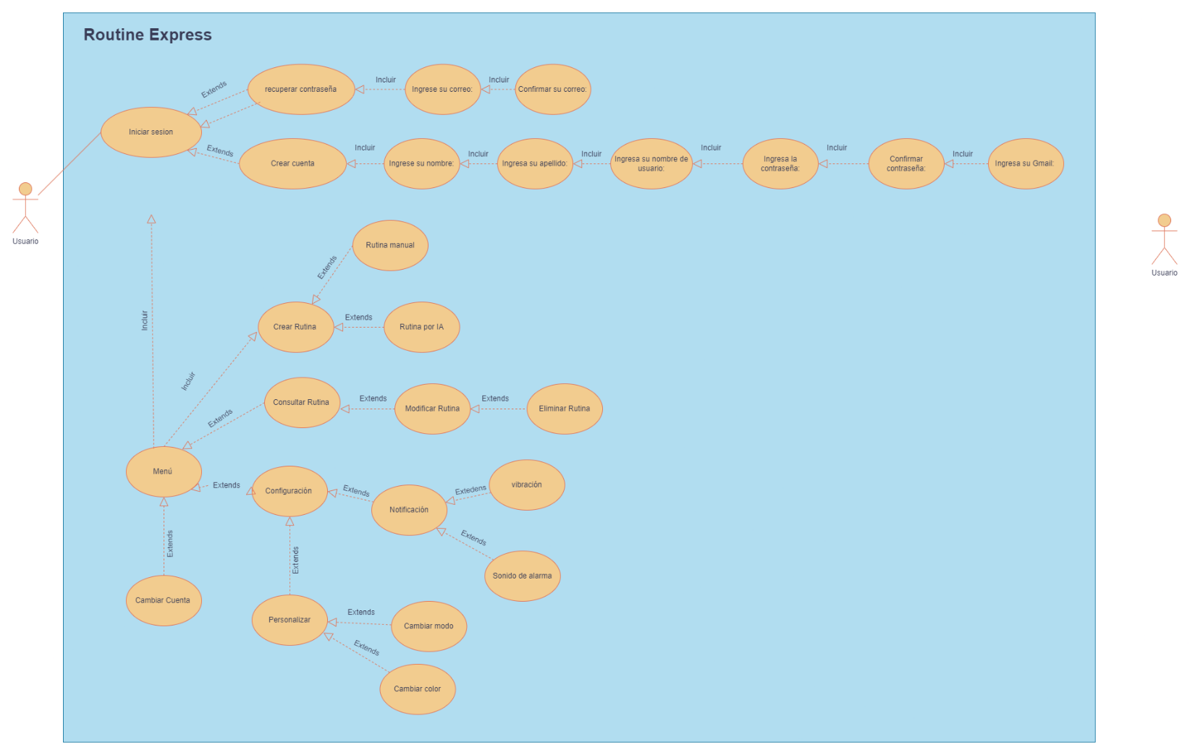

* 1. **CARACTERIZACION DE CASOS DE USOS**

• Iniciar **sesión**

* **Actores**: Usuario
* **Descripción**: El usuario ingresa credenciales para acceder.
* **Flujo principal**:
  1. Ingreso de nombre de usuario y contraseña.
  2. Validación de credenciales.
  3. Acceso al menú principal.
* **Flujo alternativo**:
  + Mostrar error si las credenciales son incorrectas.

• Recuperar **contraseña**

* **Actores**: Usuario
* **Descripción**: El usuario recupera su contraseña.
* **Flujo principal**:
  1. Ingreso de correo electrónico.
  2. Envío de correo con instrucciones.

• Crear **cuenta**

* **Actores**: Usuario
* **Descripción**: El usuario crea una cuenta nueva.
* **Flujo principal**:
  1. Ingreso de datos personales.
  2. Validación y confirmación de datos.
  3. Envío de correo de confirmación.

• Crear **Rutina**

* **Actores**: Usuario
* **Descripción**: El usuario crea una rutina.
* **Flujo principal**:
  1. Selección de tipo de rutina (manual o IA).
  2. Ingreso de detalles de la rutina.
  3. Guardado de rutina.

• Consultar **Rutina**

* **Actores**: Usuario
* **Descripción**: El usuario consulta sus rutinas.
* **Flujo principal**:
  1. Selección de "Consultar Rutina".
  2. Visualización de rutinas.
  3. Selección de rutina para ver detalles.

• Modificar **Rutina**

* **Actores**: Usuario
* **Descripción**: El usuario modifica una rutina.
* **Flujo principal**:
  1. Selección de rutina a modificar.
  2. Cambio de detalles.
  3. Guardado de cambios.

• Eliminar **Rutina**

* **Actores**: Usuario
* **Descripción**: El usuario elimina una rutina.
* **Flujo principal**:
  1. Selección de rutina a eliminar.
  2. Confirmación de eliminación.
  3. Eliminación de rutina.

• Configuración

* **Actores**: Usuario
* **Descripción**: El usuario ajusta la configuración.
* **Flujo principal**:
  1. Selección de "Configuración".
  2. Ajuste de preferencias.
  3. Guardado de cambios.

• Cambiar **Cuenta**

* **Actores**: Usuario
* **Descripción**: El usuario cambia de cuenta.
* **Flujo principal**:
  1. Selección de "Cambiar Cuenta".
  2. Ingreso de credenciales de la nueva cuenta.
  3. Validación y cambio de cuenta.